
实验报告

课程名称 | Python程序设计
题 目 | 文件数据分析与可视化综合应用  （交互式数据分析系统开发）
学 院 | 计算机与人工智能学院
班 级 | 计算机 班
学 号 | 1024005047
姓 名 | 刘栩安
指导教师

2026 | 年 | 06 | 月 | 03 | 日

1 整个系统分析与设计

本系统是一个基于 Flask Web 框架的交互式数据分析平台，采用前后端分离的架构模式。后端使用 Python Flask 处理路由和业务逻辑，Pandas 进行数据加载与处理；前端使用 Jinja2 模板引擎结合 Bootstrap 5 构建响应式界面，ECharts 5 负责图表可视化渲染。
系统整体数据处理流程为：文件上传（支持 CSV/Excel）→ 数据加载与预览 → 数据清洗（缺失值处理、异常值检测）→ 数据可视化（动态图表生成）→ 机器学习分析（K-Means 聚类、回归、分类、PCA）→ 结果导出。各模块通过 Flask Session 共享当前数据文件路径，实现轻量化数据流转。

2 功能模块设计与接口说明（本人负责）

本人负责的是数据可视化模块，核心功能包括：
（1）四种图表类型动态生成：柱状图（bar）、折线图（line）、饼图（pie）、散点图（scatter），覆盖分类对比、趋势展示、占比分析和变量关系等常见可视化场景。前端使用 ECharts 5 渲染，支持缩放、hover 提示等交互操作。
（2）用户自定义图表参数：包括图表标题（自由输入）、聚合方式（求和/均值/计数）、颜色主题（4种预设配色方案）、数据标签显隐、图例显隐共5项可调参数，全部通过前端表单控件收集，随 API 请求发送至后端。
（3）后端 API 接口：POST /api/chart-data，接收 JSON 参数 {chart_type, x_col, y_col, agg_method}。后端使用 Pandas 的 groupby 进行分组聚合，根据 agg_method 参数动态选择 sum/mean/count，并根据图表类型返回不同格式的 JSON 数据。
（4）前端实现亮点：4种颜色主题通过 colorThemes 对象预设一键切换；图表随窗口 resize 自适应；X轴标签超过8个时自动旋转30度；页面加载时自动生成默认图表。

核心代码示例（后端聚合逻辑）：
def _aggregate(df, x_col, y_col, method):
grouped = df.groupby(x_col, as_index=False)
if method == "mean": return grouped.mean(numeric_only=True)
elif method == "count": return grouped.count(numeric_only=True)
else: return grouped.sum(numeric_only=True)

3 系统运行展示（侧重个人部分）

以下为可视化模块的4种图表类型运行截图：
图1 柱状图 — 默认配色，X轴=月份，Y轴=销售额，聚合=求和
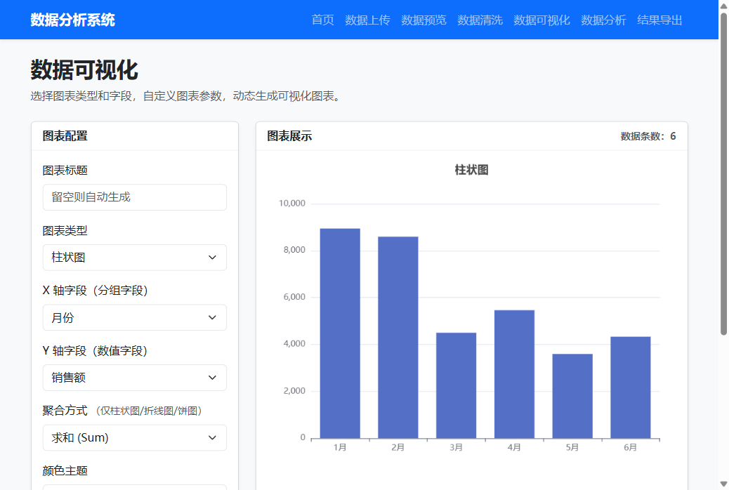

图2 折线图 — 平滑曲线展示数据趋势变化
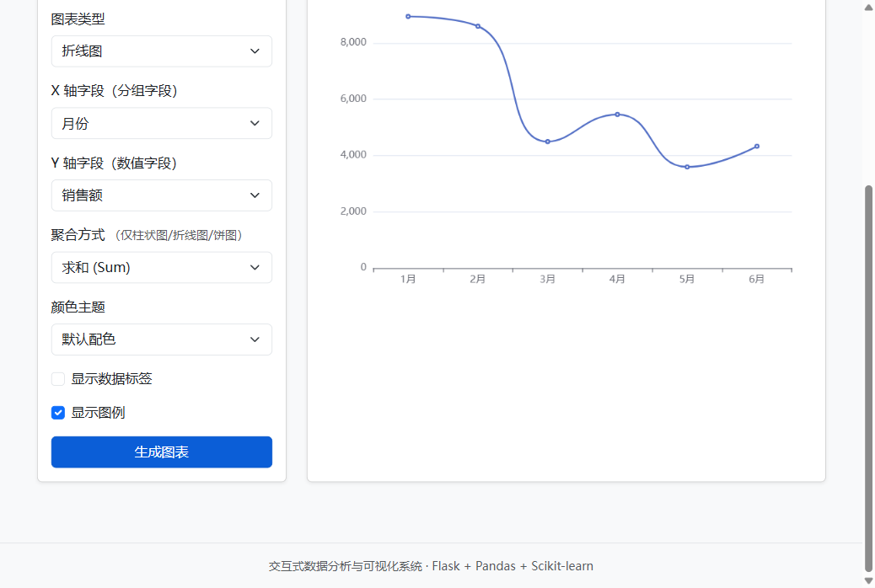

图3 饼图 — 环形布局展示各分组占比
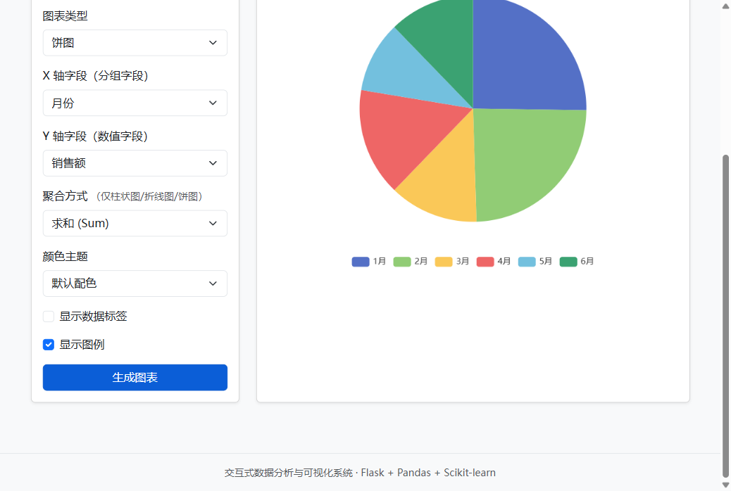

图4 散点图 — 展示两个数值变量的分布关系
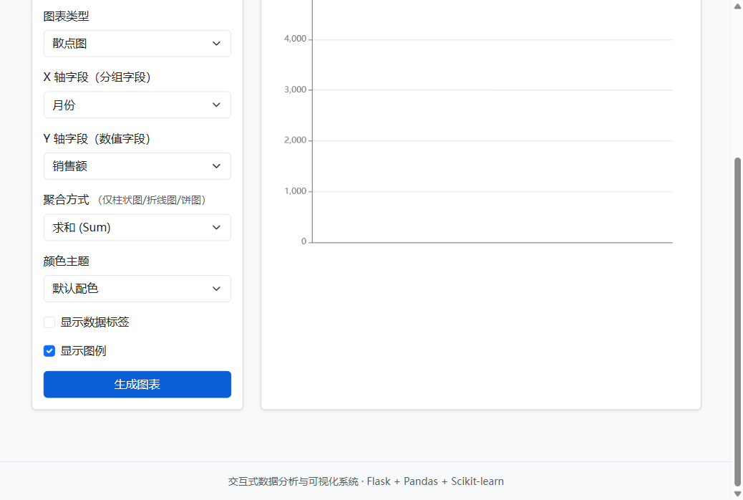

图5 自定义参数效果 — 自定义标题"月度销售数据分析报告" + 均值聚合 + 暗黑系配色 + 数据标签开启
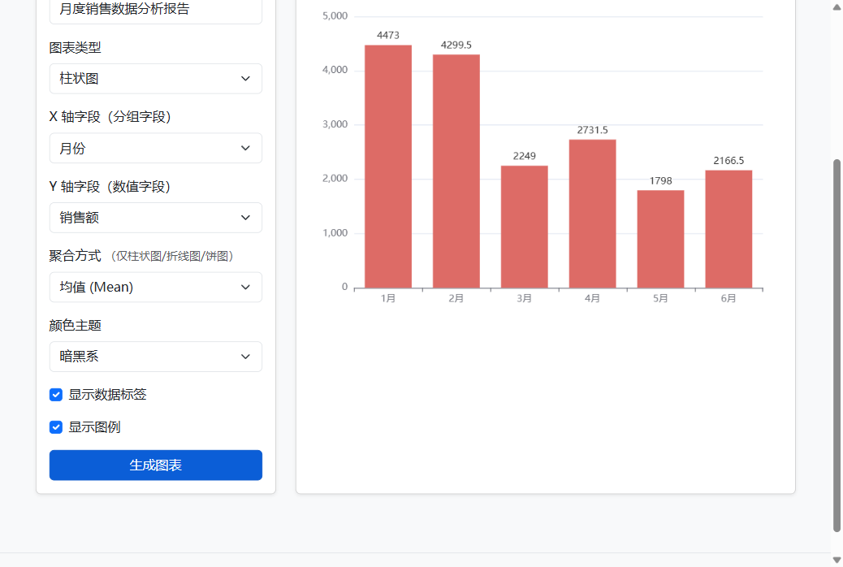

4 个人遇到的问题与解决方法

问题1：聚合方式单一。原有 /api/chart-data 接口仅支持 sum 聚合，无法满足均值、计数等分析需求。
解决方法：后端新增 agg_method 参数，封装 _aggregate() 函数根据参数动态选择 groupby().sum() / .mean() / .count()，前端同步增加聚合方式下拉选择器。

问题2：浏览器窗口缩放后图表不跟随。ECharts 图表在容器大小改变后不会自动重绘。
解决方法：添加 window.addEventListener("resize", () => chart.resize()) 监听窗口变化事件实现自适应。

问题3：X轴标签过多时重叠模糊。当数据分组超过8个时，标签互相堆叠无法辨认。
解决方法：在 xAxis 配置中添加 axisLabel: {rotate: data.x.length > 8 ? 30 : 0}，超过8个时自动倾斜30度。

5 个人收获与改进建议

个人收获：
（1）掌握了 Flask RESTful API + ECharts 的前后端数据可视化完整流程，理解了从 Pandas 数据处理到 JSON 传输再到图表渲染的全链路。
（2）深入理解了 ECharts 的 option 配置体系（title/tooltip/legend/xAxis/yAxis/series），能根据不同图表类型灵活装配配置项。
（3）通过增加用户自定义参数，将"固定展示"升级为"用户可配置"，体会到参数化设计对用户体验的提升价值。
（4）在团队已有的 Flask + Jinja2 框架中增量开发，保持了代码风格一致，学会了按模块边界进行协作开发。

改进建议：
（1）增加雷达图、热力图、箱线图等更多图表类型，丰富可视化覆盖场景。
（2）利用 ECharts 的 getDataURL() 方法实现图表导出为 PNG 图片的功能。
（3）在可视化前增加数据过滤条件（如日期范围、数值阈值），提高分析灵活性。
（4）将用户图表配置存入 sessionStorage，刷新页面后恢复上次选择。
[另：报告正文内容中文用宋体小四号字，英文用新罗马体12，行间距固定值，24磅]

